El Papa pide a los jefes de Estado de todo el mundo "un gesto de clemencia" con presos por Navidad
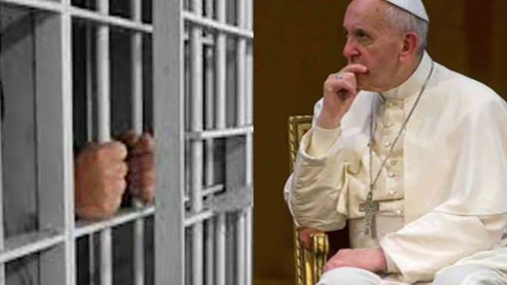
El Papa, con los presos

"Con ocasión de la próxima Navidad, el papa Francisco está enviando a todos los jefes de Estado una carta para invitarles a cumplir un gesto de clemencia con nuestros hermanos y hermanas privados de libertad que sean considerados idóneos para beneficiarse de dicha medida"
12.12.2022 | RD/Efe
El papa Francisco ha escrito una carta a todos los jefes de Estado para animarles a cumplir un "gesto de clemencia" con algunos presos que "se consideren idóneos" para esa medida de cara a Navidad, según explicó hoy la Santa Sede.}
"Con ocasión de la próxima Navidad, el papa Francisco está enviando a todos los jefes de Estado una carta para invitarles a cumplir un gesto de clemencia con nuestros hermanos y hermanas privados de libertad que sean considerados idóneos para beneficiarse de dicha medida", se lee en un escueto comunicado.
La petición del pontífice tiene por objetivo hacer que "este tiempo marcado por las tensiones, las injusticias y los conflictos pueda abrirse a la gracia que llega del Señor".
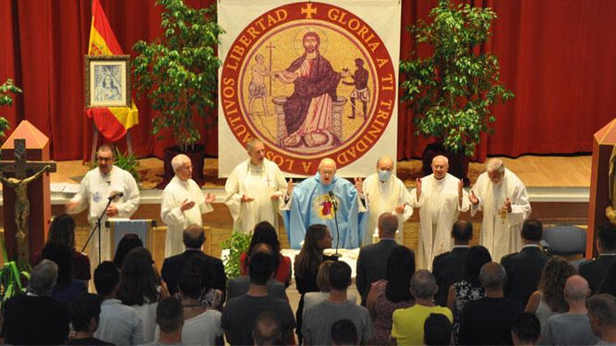
Osoro vuelve a visitar a los presos de Soto del Real: "No estáis solos"
Esta no es la primera vez que el papa argentino reclama al mundo una acción similar.
En noviembre de 2016, en el marco del Año Santo Extraordinario de la Misericordia, Francisco reclamó, usando la misma fórmula, "un acto de clemencia hacia aquellos presos que se consideren idóneos".

Mejorar las condiciones de vida en las cárceles
Asimismo llamó a mejorar las condiciones de vida en las penitenciarías de todo el planeta, que no duda en visitar en sus frecuentes viajes apostólicos, y subrayó la importancia de una justicia que "no sea exclusivamente punitiva sino abierta a la esperanza y a la reinserción del reo en la sociedad".
Tras este llamamiento, algunos gobiernos del mundo anunciaron amnistías de este tipo, como Cuba, cuyo Consejo de Estado concedió el 15 de noviembre de aquel año el indulto a 787 presos en respuesta a la petición del pontífice, que un año antes visitó la isla.
De hecho La Habana ha anunciado amnistías con la visita de cada papa: en 2015 recibieron esta gracia 3.522 como "gesto humanitario" de cara a la visita de Francisco; otros 200 en 1998 por la llegada de Juan Pablo II y otros 2.900 en 2012 meses antes de la visita de Benedicto XVI.
El 18 de noviembre de 2016, Paraguay, por aquel entonces presidido por Horacio Cartes, también anunció el indulto de 16 presos, en su mayoría mujeres. https://www.religiondigital.org/el_papa_de_la_primavera/Papa-jefes-clemencia-presos-Navidad-estado-lideres-carceles-mundo_0_2514048590.html?utm_source=newsletter&utm_medium=email&utm_campaign=liberad_a_los_presos_por_navidad_el_clamor_del_papa_a_los_lideres_del_mundo&utm_term=2022-12-13

